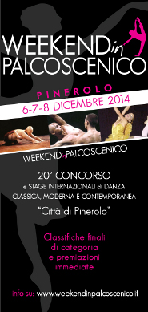

MODULO ACQUISTO

FILE VIDEO COREOGRAFIE

EURO 7

Sig……………………………………………………………………………………C.F………………………….  
via………………………………………………………………………… Citta…………………..cap……………..

N° cellulare……………………………………E-Mail………………………………………………………..

**IL FILE VERRA’ INVIATO ALL INDIRIZZO MAIL SOPRA RIPORTATO**

Ordine:

Coreografia

Serata………………………………………………………………………………  
Solista……………………………………………………………Cat…………………………………….

Passo a due ……………………………………………………Cat……………………………………

Gruppo………………………………………………………….Cat…………………………………….

Modalita’ pagamento:

Intestazione B.C.S.srl Sportiva Dilettantistica   
□IBAN IT 27 Y 02008 30750 000001672382 □C/C POSTALE n 001012694053 □Pay Pal/carta di credito

Allegare ricevuta avvenuto pagamento

Inviare a   
B.C.S.srl Sportiva Dilettantistica V.Des Geneys 29 Pinerolo tel/fax 0121 374011  
E-Mai info@weekendinpalcoscenico.it